Workshop-3
3_02 Метод k-средних
В этом ноутбуке мы импортируем библиотеку cuml, которая содержит кучу алгоритмов для машинного обучения

Кластеризация методом К-средних
Алгоритм ищет k центроидов и относит каждую точку к ближайшему центроиду
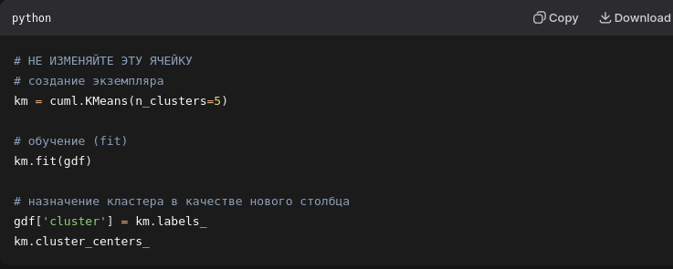
Km = KMeans(кол-во кластеров) инициализирует экземпляр К-средних
km.fit(gdf) – обучаем km на местоположениях населения, передав ему данные о населении
после обучения добавляем метки кластеров обратно в gdf в новый столбец cluster
km.cluster_centers_ нужен чтобы увидеть где создались центроиды

3_03_dbscan

Dbscan – тоже алгоритм кластеризации, который особенно эффективен, когда число кластеров заранее неизвестно и кластеры могут иметь вогнутую или другую ннеобычную форму – ситуация часто встречается в гоепространственной аналитике
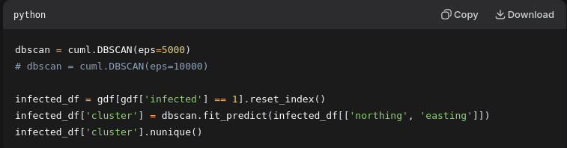
Dbscan = cuml.BDSCAN(eps=5000), eps – максимальное расстояние, на котором точка может находиться от ближайшей точки в кластере чтобы считаться потенциально принадлежащей кластеру

3_04_logistic_regression
Логистическая регрессия
Предсказывает вероятность попадания объекта в какой то класс. В нашем случае- – предсказывает, заражен ли человек или нет.
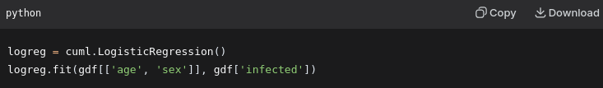
Logreg.fit() – принимает два аргумента: 1ый – независимые переменные модели X, 2ой – зависимую переменную y (в нашем случае infected)

После обучения модели мы можем использовать logreg.predict чтобы оценить, имеет ли кто то более 50% шанс быть инфицированным? Но поскольку вирус имеет низкую распространенность в популяции, то индивидуальные вероятности заражения намного ниже 5)%, и модель должна правильно предсказывать, что никто индивидуально не может быть вероятно инфицирован.
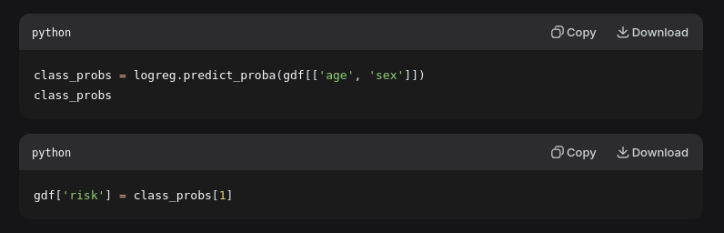
Class_probs – два столбца: 0 – вероятность, что человек здоров, 1 – вероятность, что человек – болен (в сумме два столбца дают 100%)

3_05_knn
KNN (метод K-ближайших соседей)
В этом ноутбуке используется метод k-ближайших соседей для определения ближайших дорожных узлов к больницам
Нам нужно будет обучить модель KNN на дорожных данных, а затем передать нашей обученной модели местоположения больниц, чтобы она могла вернуть ближайшие дороги.
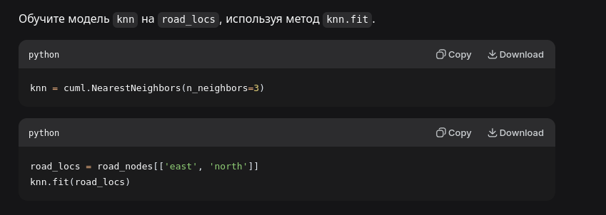
В скрине выше количество ближайших соседей - 3.
Что конкретно делает алгоритм KNN - короче он просто ищет самые близкие объекты к точке. Он смотрит на координаты точек и ищет какие известные ему точки находяится к исследуемой физически ближе всего
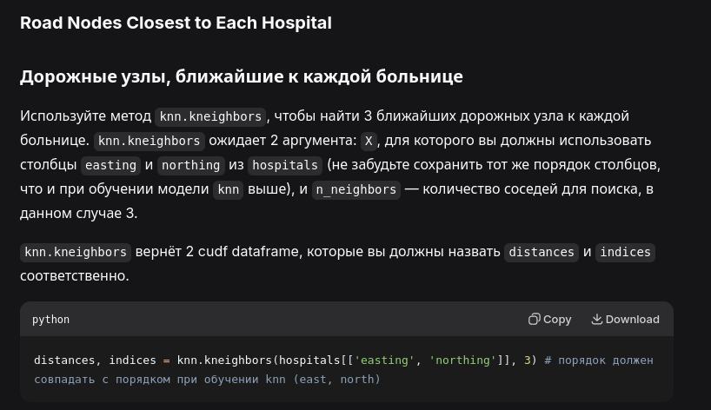
Дальше идут дорожные узлы – это буквально ближайшие к больнице точки дороги (чтоб условно понять с какой стороны стоит лучше заехать)
Distances – расстояния от больницы до трех этих ближайших узлов
indices – номера строк (ID) этих узлов из таблицы road_nodes

3_06_xgboost
Градиетный бустинг
В этом ноутбуке используется градиентный бустинг для прогнозирования вероятности того, что данные человек инфицирован смоделированным вирусом.
Используется библиотека XGBoost
Сначала мы там разделяем данные на обучающую и тестовую выборку (а потом удаляем исходные данные для того чтобы было место для накладных расходов)
XGBoost использует DMatrix, поэтому мы передаем обучающие dataframes в нее, чтобы создать ее

Потом идет изучение модели
Во первых мы можем увидеть какие признаки модель считает наиболее важными в своей оценке. Более высокие F-оценки указывают на более высокую оценочную важность
Во вторых мы может выделить отдельные деревья в модели и увидеть, какие именно решения она использует для своего вклада в ансамбль (вот это перечитать пересмотреть)

Создание прогнозов
Как только мы будем довольны моделью, то мы переходим к созданию прогнозов с ее помощью. Мы подтверждаем, что будет делать прогнозы более чем на 11 миллионах строк данных
Далее мы хотим увидеть, насколько хороши были эти прогнозы. Наиболее распространенным методом оценки является вычисление площади под кривой (AUC) рабочей характеристики приемника (ROC)
Прогнозы представляют собой массив numpy, поэтому мы конвертируем тестовые метки, чтобы они соответствовали, а затем запускаем расчет кривой ROC
Мы строим график кривой и рассчитываем показатель AUC, чтобы помочь нам оценить компромиссы между уровнями истинно положительных и ложноположительных результатов

3_07_triton
Triton
В этом ноутбуке будем разворачивать модель с помощью Triton Interface Server.
Тритон автоматически обрабатывает все запросы на вывод, поступающие на сервер. Тритон поддерживает несколько бекендов, включая PyTorch, TenserFlow, Forest Interface Library и другие

Создание структуры папок
В XGBoost мы сохраняли моджель просто в рабочую директорию. Triton же ожидает, что модель будет находиться в определенной структуре: Имя модели должно быть каталогом верхнего уровня, а номер версии - следующим. Это позволяет одновременно размещать несколько моделей и версий этих моделей.
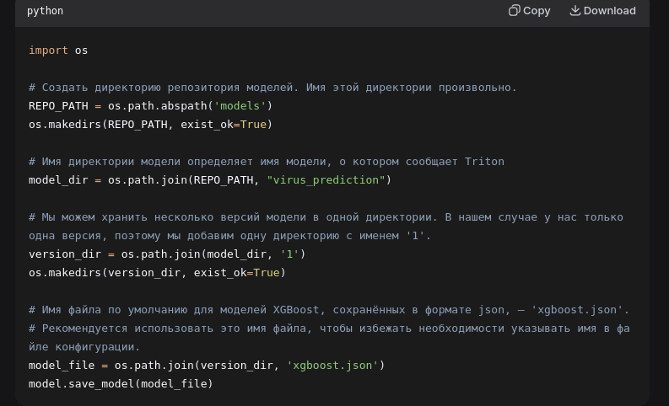
Дальше создаем файл конфигурации.
Это json файл, который содержит сведения о модели и развертывании
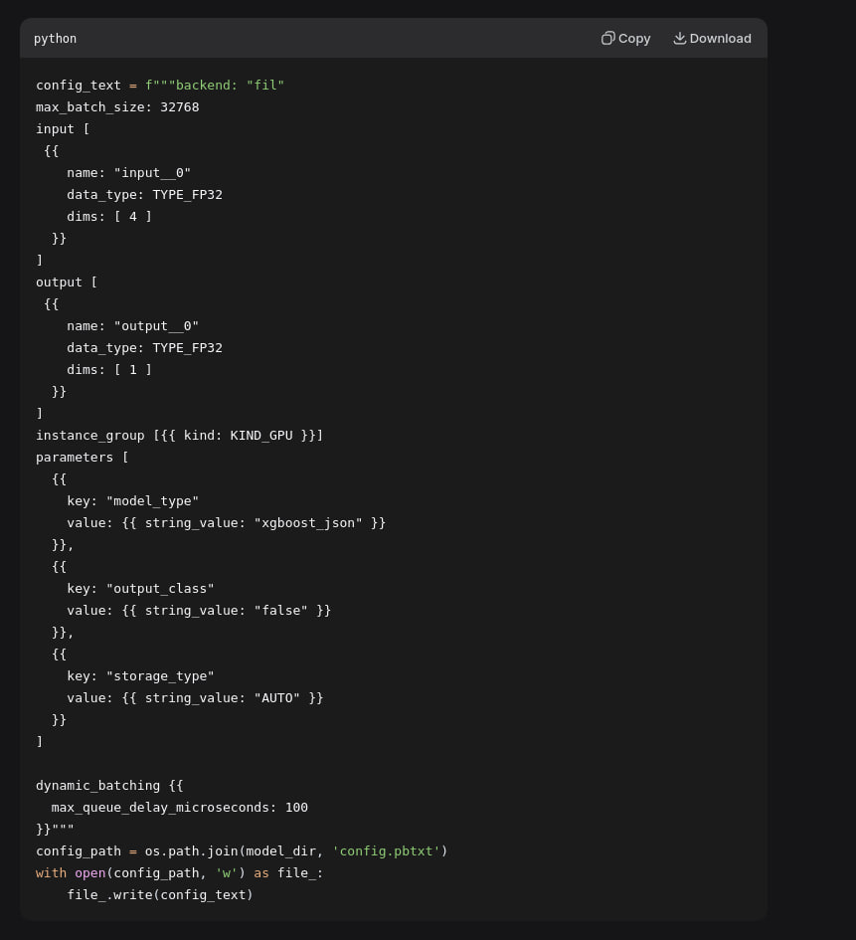

Дальше загружаем модель в Triton

Дальше мы тестируем вывод через Triton Client

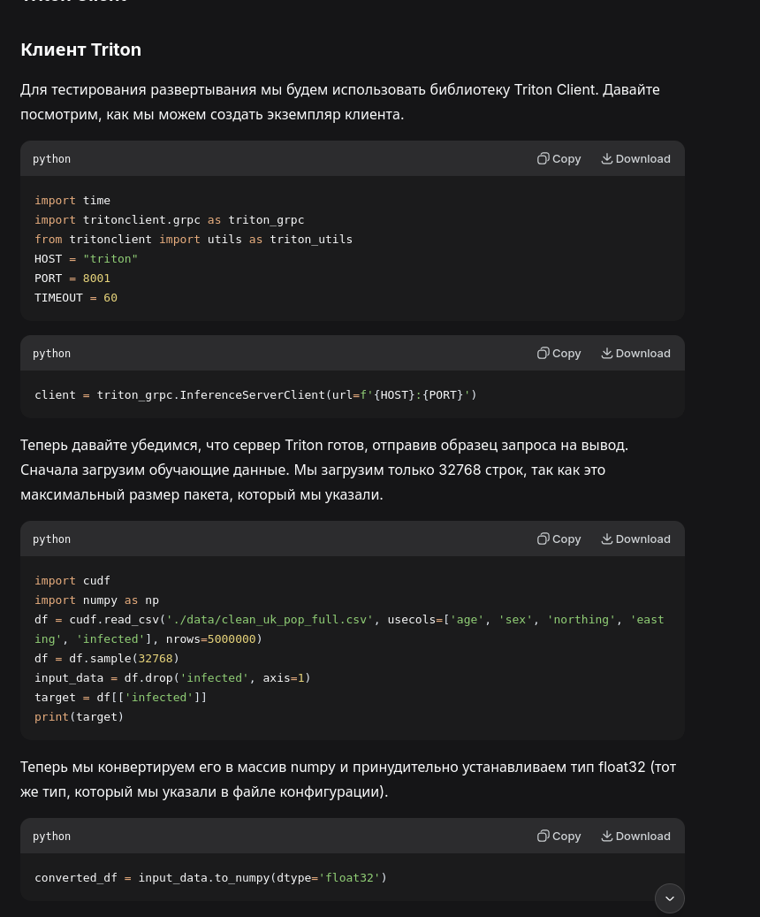
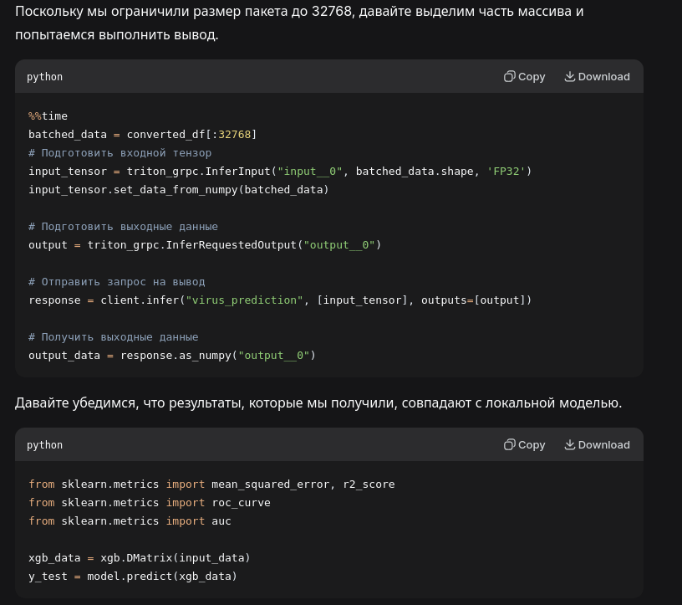
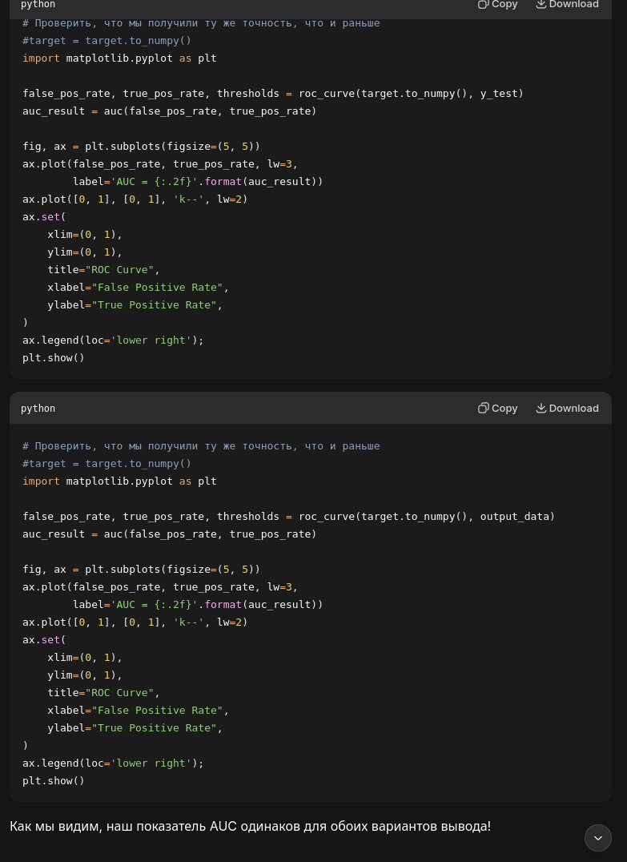

Дальше мы там делаем анализ производительности
Мы раньше тестировали небольшой запрос на вывод. Что если мы хотим увидеть максимальную пропускную способность модели? К счастью Triton позволяет это сделать
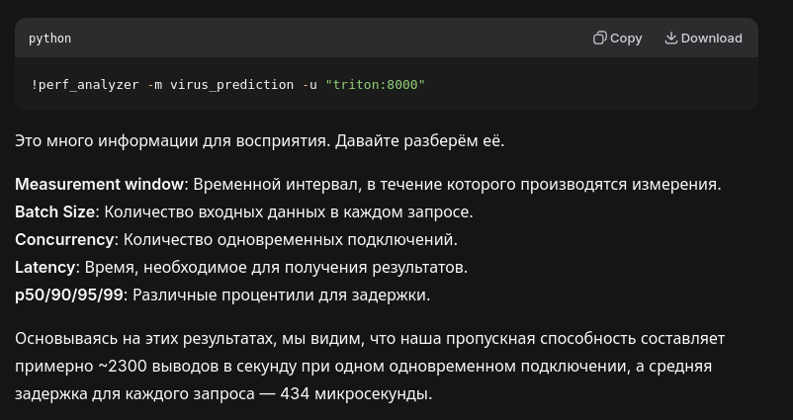

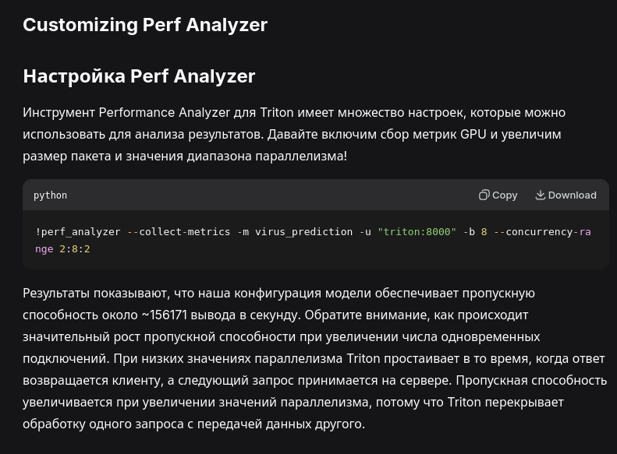

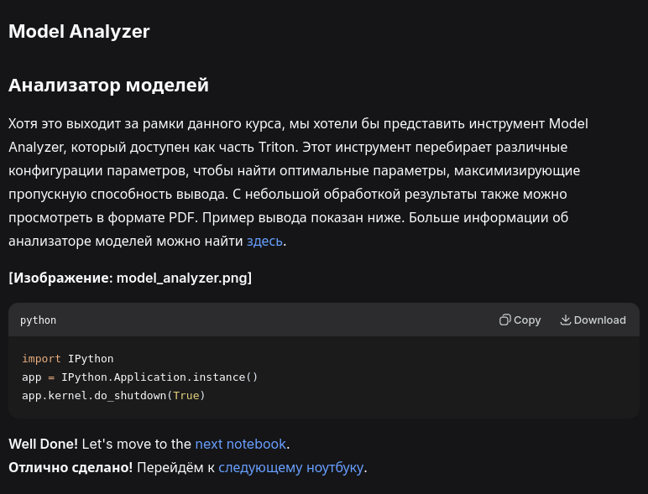

3_08_k-means-dask
K-means на нескольких GPU с Dask
В этом ноутбуке используется GPU-ускоренный метод K-средних для выявления кластеров населения масштабируемым способном на нескольких узлах и нескольких GPU с помощью Dask

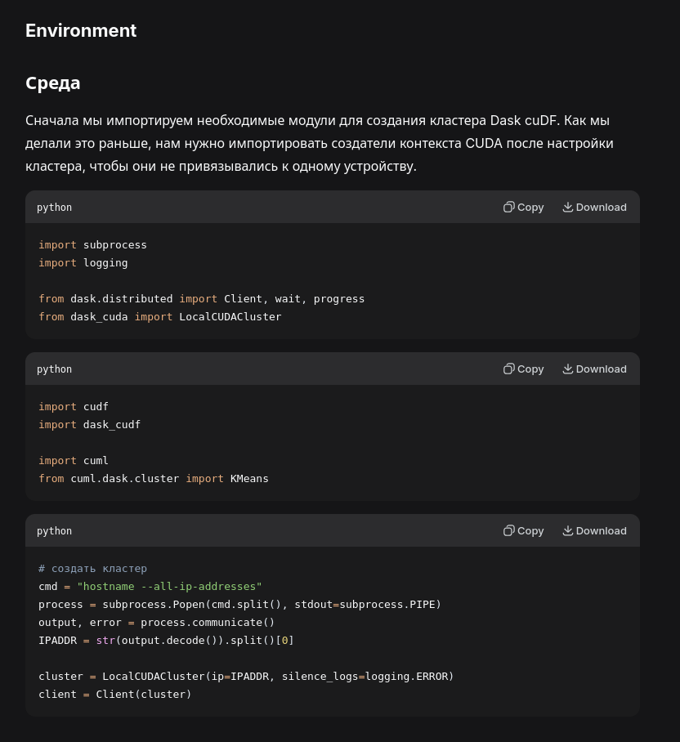
Обучение модели:
Тут вызов .fit запускает вычисления Dask
